Rapport de Projet : Détection de Maladies des Plantes avec un Modèle CNN

SAID Mohamed GEA2

Introduction
Ce projet vise à développer un système de reconnaissance des maladies des plantes à l'aide d'un réseau de neurones convolutif (CNN). Le modèle est entraîné sur un dataset contenant des images de feuilles saines et malades, et il est capable de prédire la maladie associée à une feuille donnée. L'application est implémentée en Python avec TensorFlow/Keras pour le modèle et Streamlit pour l'interface utilisateur.

Objectifs
- Construire un modèle CNN pour la classification des maladies des plantes.
- Prétraiter les images pour les rendre compatibles avec le modèle.
- Entraîner le modèle sur un dataset contenant 38 classes de maladies.
- Déployer une application interactive permettant de prédire la maladie à partir d'une image téléversée.

Méthodologie

1. Prétraitement des Données
- Dataset : Le dataset utilisé provient de Kaggle et contient des images RGB de feuilles saines et malades.
- Structure des données :
  - Train : 70,295 images
  - Validation : 17,572 images
- Prétraitement :
  - Les images sont redimensionnées à 128x128 pixels.
  - Les données sont normalisées pour améliorer la convergence du modèle.

2. Construction du Modèle CNN
Le modèle CNN est construit avec les couches suivantes :
- Couches Convolutives :
  - 5 blocs convolutifs avec des filtres de tailles croissantes (32, 64, 128, 256, 512).
  - Chaque bloc est suivi d'une couche de pooling pour réduire la dimensionnalité.
- Couches Fully Connected :
  - Une couche dense avec 1500 neurones et une activation ReLU.
  - Une couche de sortie avec 38 neurones (une pour chaque classe) et une activation softmax.
- Régularisation :
  - Des couches Dropout sont ajoutées pour éviter le surapprentissage.

3. Entraînement du Modèle
- Optimiseur : Adam avec un taux d'apprentissage de 0.0001.
- Fonction de perte : Categorical Crossentropy.
- Métriques : Précision (accuracy).
- Nombre d'époques : 10.

4. Déploiement avec Streamlit
- Une interface utilisateur a été développée avec Streamlit pour permettre aux utilisateurs de téléverser une image et d'obtenir une prédiction.
- Le modèle est chargé dynamiquement à partir d'un fichier .keras ou .h5.

Résultats

1. Performance du Modèle
- Précision sur l'ensemble d'entraînement : ~99.5%.
- Précision sur l'ensemble de validation : ~98.7%.
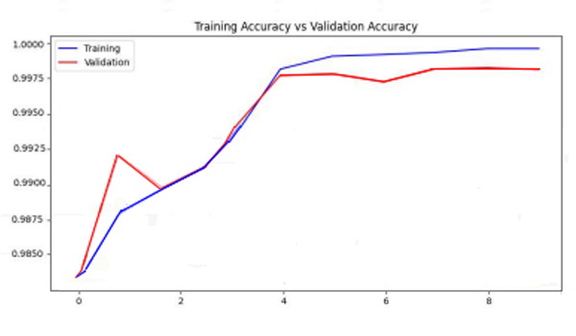

2. Visualisation des Résultats
- Une courbe de précision a été tracée pour visualiser les performances du modèle au fil des époques.
- Une matrice de confusion a été générée pour évaluer les erreurs de classification.
- Courbes d'Accuracy (Précision)
- Les courbes ci-dessous montrent l'évolution de la précision pour l'entraînement et la validation au fil des époques :
- 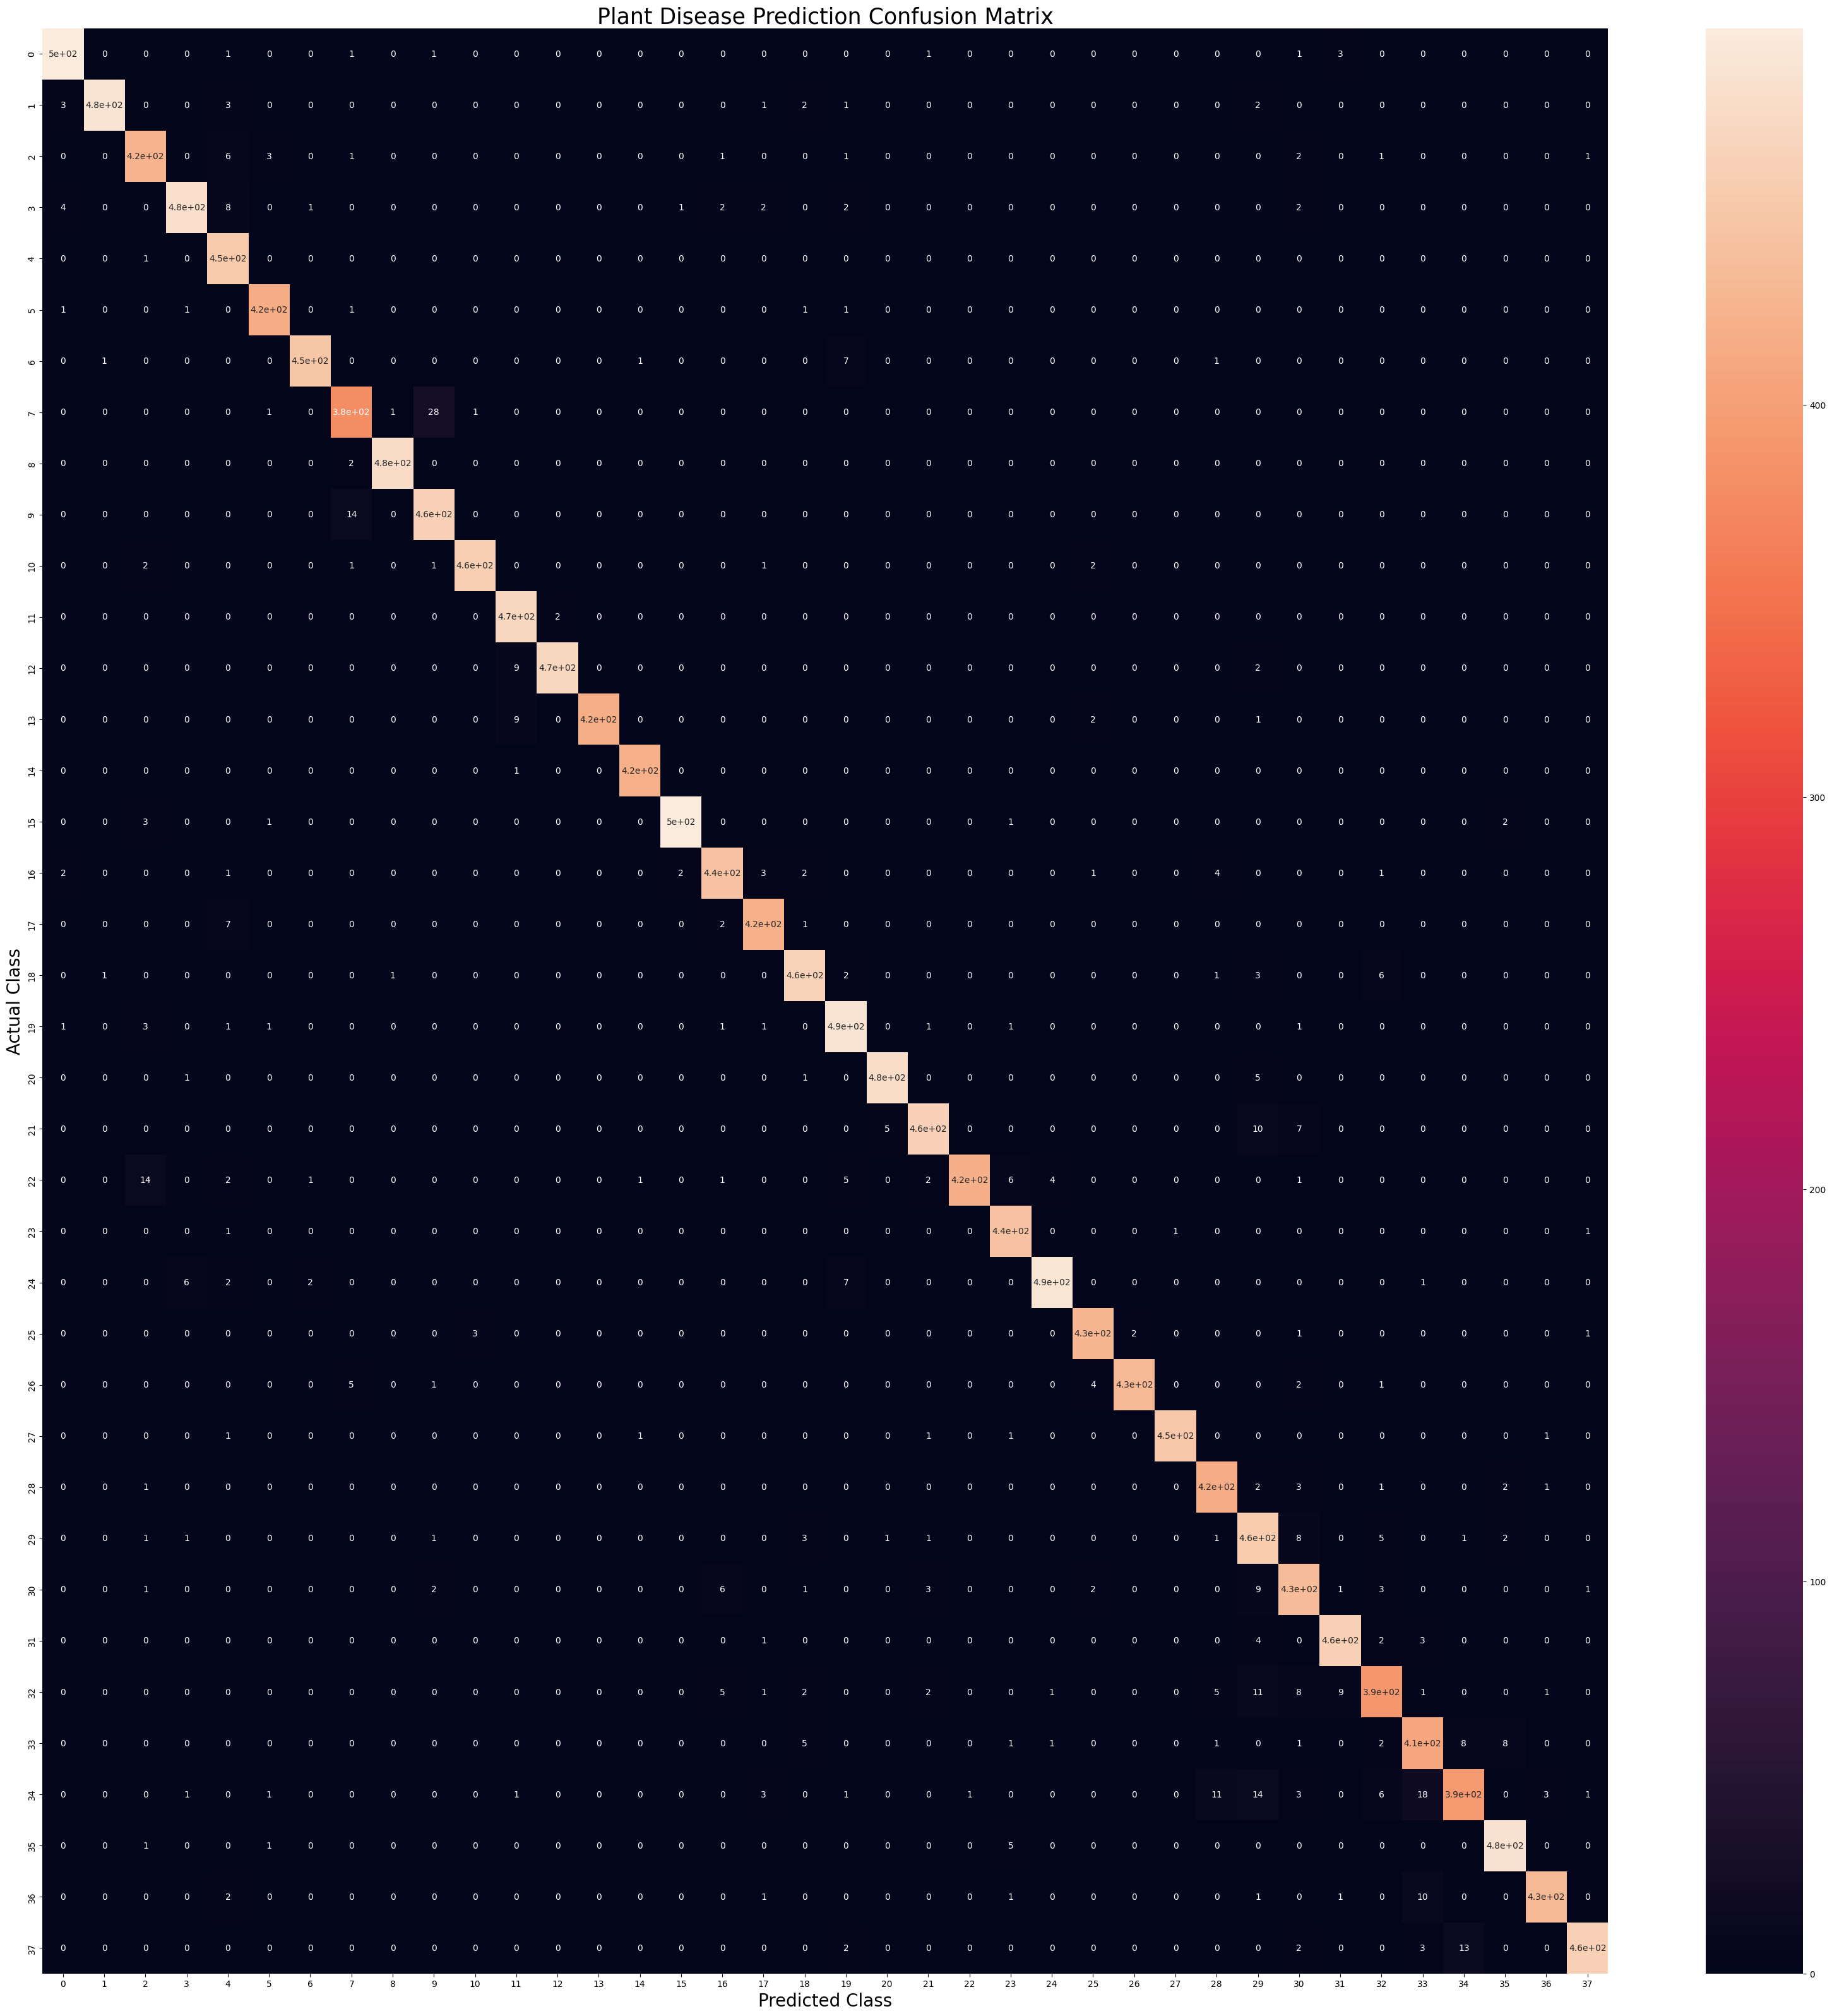
- # Courbes d'accuracy pour l'entraînement et la validation
- plt.figure(figsize=(10, 6))
- plt.plot(training_history.history['accuracy'], label='Accuracy Entraînement', color='blue')
- plt.plot(training_history.history['val_accuracy'], label='Accuracy Validation', color='orange')
- plt.title("Courbes d'Accuracy")
- plt.xlabel("Époques")
- plt.ylabel("Accuracy")
- plt.legend()
- plt.grid()
- plt.show()

Courbes de Perte (Loss)
Les courbes ci-dessous montrent la convergence du modèle pendant l'entraînement :
epochs = [i for i in range(1,11)]
plt.plot(epochs,training_history.history['accuracy'],color='red',label='Training Accuracy')
plt.plot(epochs,training_history.history['val_accuracy'],color='blue',label='Validation Accuracy')
plt.xlabel("No. of Epochs")
plt.ylabel("Accuracy Result")
plt.title("Visualization of Accuracy Result")
plt.legend()
plt.show()

3. Lancement une application web Streamlit
Activation de l’environnement conda et Lancement de l’application Streamlit :

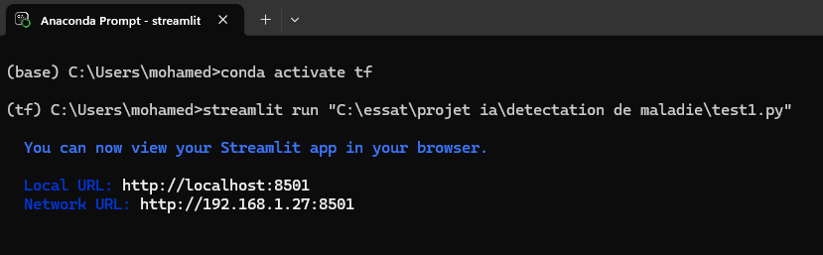

4. Fonctionnalités de l'Application
- Téléversement d'une image de feuille.
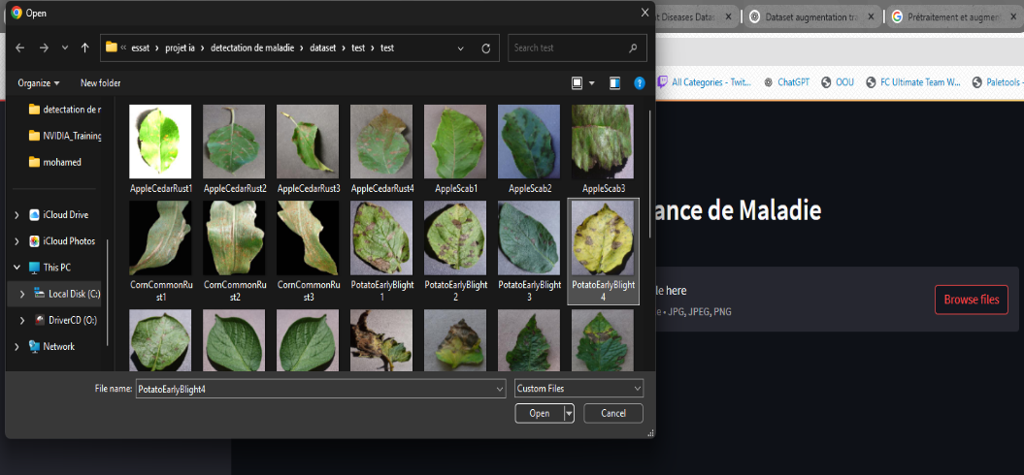

- Affichage de l'image téléversée.
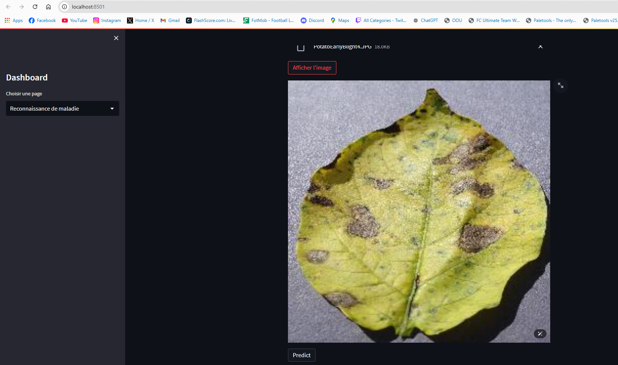

- Prédiction de la maladie avec le nom de la classe correspondante et solution recommandée.
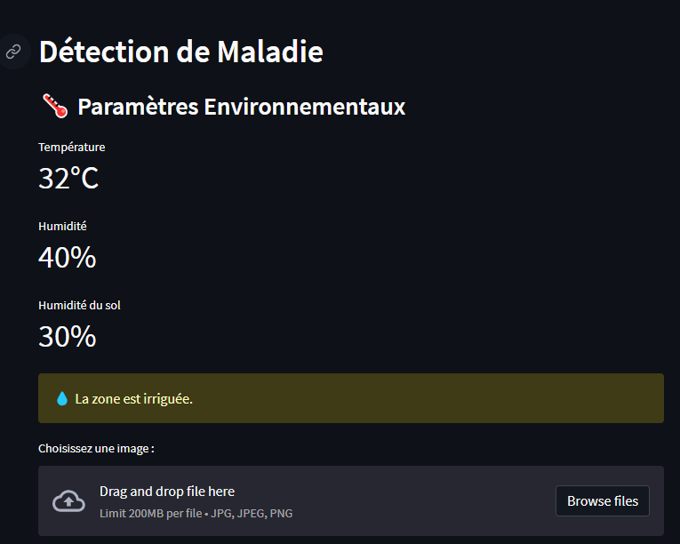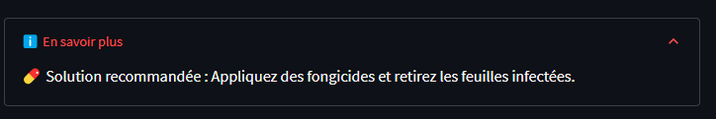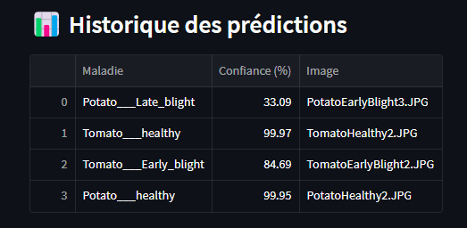
La température de l'air, l'humidité de l'air et l'humidité du sol sont lues en temps réel à partir de capteurs (DHT11 pour la température et l'humidité de l'air, capteur d'humidité de sol). Ces données sont affichées en temps réel, et la zone est irriguée uniquement lorsque l'humidité du sol est inférieure à 30%.

Défis Rencontrés
- Problème de compatibilité GPU :
  - TensorFlow ne détectait pas le GPU. Cela a été résolu en installant les versions compatibles de CUDA et cuDNN.
- Fichier modèle manquant :
  - Le fichier trained_model.keras n'était pas disponible initialement. Il a été recréé en sauvegardant le modèle après l'entraînement.
- Problèmes de chemin d'accès :
  - Les chemins des fichiers ont été corrigés pour s'assurer qu'ils pointent vers les emplacements corrects.

Conclusion
Le projet a permis de développer un système fonctionnel de reconnaissance des maladies des plantes. Le modèle CNN atteint une précision élevée sur les ensembles d'entraînement et de validation. L'application Streamlit offre une interface conviviale pour tester le modèle avec des images réelles.

Références
- Dataset : Kaggle - New Plant Diseases Dataset
- Documentation TensorFlow : https://www.tensorflow.org/
- Documentation Streamlit : https://docs.streamlit.io/

